# 

# Nieuwsbrief 2020-6



# Hervormde Gemeente Spankeren, Laag-Soeren en Dieren Noord-Oost

[herv.gem.spankeren@upcmail.nl](mailto:herv.gem.spankeren@upcmail.nl)

https://spankeren.protestantsekerk.net

**Beste gemeenteleden,**

Anderhalve meter afstand: dat wordt ons gevraagd. Deze Nieuwsbrief voldoet gelukkig aan deze eis.

Daarom allereest een goedendag aan u allen.   
Ik denk veel aan u!

Nieuwe maatregelen vanuit de overheid laten nog meer zien dat het “menens” is: geen onnodig bezoek. Daarom ben ook ik veel thuis: ik telefoneer met het pastorale team mee met de telefooncirkel, heb veel contact met mijn collegae en doe opeens modern mee met een video-vergadering (via Zoom). Mijn leermeester is mijn jongste zoon.

En opeens kijk ik ook wat vaker naar mijn tuin:   
ik zie alles dankzij de zonnige uren ontluiken. Dat is de plus bij de min!

Ik zie ook de pruik van Daniel en Tobias groeien: geen kapper meer voor hen. Straks dus “the Beatles” in huis.

Wat ook leuk is, is post maken: dat is contact op afstand. Als u aan iemand denkt, kunt ook u een brief of kaart versturen. Want “solo” lopen naar de brievenbus is toegestaan, gezond en bovenal ook een fijne verrassing voor de ontvanger.

Ik ben al besmet met dit post-virus. En mijn rol met postzegels laat me nog lekker doorgaan.

**“Als ik denk aan jou en jij denkt eventjes aan mij,**

**dan voelt het ondanks afstand toch een beetje dichterbij.”**

**De kerk in Coronatijdperk**

In aansluiting op het beleid van de overheid worden ook in onze gemeente tot 1 juni a.s. alle kerkelijke bijeenkomsten geannuleerd.

Om u op de hoogte te houden van de ontwikkelingen zullen we voortaan elke week een nieuwsbrief uitbrengen.

**Kerkdiensten via internet bekijken**

In onze kerken worden geen gewone kerkdiensten meer gehouden. Dank zij de techniek is het nu mogelijk om kerkdiensten via internet te bekijken.

De Protestantse kerken van de Veluwezoom proberen om elke zondag en woensdag een gezamenlijk meditatief moment uit te zenden.

Wie de liturgische opzet van de zondagse vieringen thuis wil ontvangen kan deze ook voor het weekend in de mailbox krijgen.

Via een eenmalig verzoek bij de drukkerij Dieren ([drukkerij@pkndieren.nl](mailto:drukkerij@pkndieren.nl) o.v.v. liturgie opsturen) kan men voortaan hierop rekenen.



De diensten die worden uitgezonden vanuit de Ontmoetingskerk, kunt u vinden op <https://kerkdienstgemist.nl/stations/285-Protestantse-gemeente-te-Dieren>

De diensten vanuit de Protestantse gemeente te Velp kunt u vinden op <https://kerkdienstgemist.nl/stations/1252-Kerk-TV-Protestantse-Gemeente-te-Velp>

U kunt deze uitzendingen natuurlijk ook op een later moment bekijken.

A.s. zondag (29/3) zal jeugdpastor Jantine Groenewold voorgaan in de dienst vanuit de Ontmoetingskerk (10:00 uur).  
Op woensdag 1 april zal er een oecumenisch avondgebed worden uitgezonden vanuit de Grote kerk te Velp (20:30 uur).

Voor degene die niet zo gemakkelijk met het internet overweg kan is het goed om nog te vermelden dat er elke zondag om 9:20 uur op TV een viering wordt uitgezonden via de EO op NPO 2.  
Het betreft een korte kerkdienst vanuit de kapel van het dienstencentrum van de Protestantse Kerk Nederland, waarin liederen, gebed en een meditatie centraal staan.  
Deze dienst wordt geleid door ds. René de Reuver, scriba van de PKN.

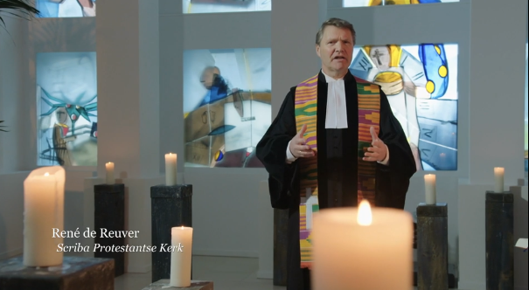

**Mooie gebaren**

Mooie gebaren komen voorbij: waterdichte (verende) schoenen die gedoneerd worden aan zorgpersoneel, gedichtenmail dankzij een soort kettingbrief,

klappende mensen voor iedereen die hand- en spandiensten geeft in en om het ziekenhuis, thuisbezorgers staan op én zelfs lichtshows worden geboren.

Eén daarvan is in Rio de Janeiro. Het reusachtige beeld van Christus de Verlosser wordt verlicht met vlaggen over heel de wereld. Ik zag onze vlag op de arm van Jezus!

Zo wilden de Brazilianen hun solidariteit betuigen in de wereldwijde strijd tegen het coronavirus.

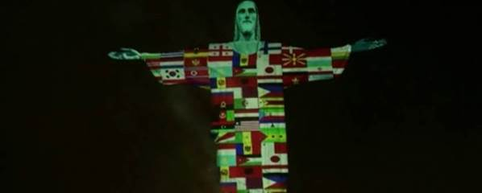

**Geef de kerk een gezicht**

Al die lege stoelen in de kerk, dat is voor het team voorgangers niet leuk om tegenaan te kijken.   
Net zoals elders gebeurd kunnen we zichtbaar worden als we een foto van onszelf (=een selfie) opsturen om de kerkbanken mee te behangen.   
Bij deze de uitnodiging om die persoonlijke foto op te sturen naar [drukkerij@pkndieren.nl](mailto:drukkerij@pkndieren.nl). Er zijn al meer dan 80 gezichten! Dat zag u ook voorop de Regiobode.  
Gert Velsink (drukkerij) drukt graag uw foto af en verbindt u met een van de vele stoelen in de Ontmoetingskerk.

Ik sprak hem trouwens nog deze week: hij had weer een paar gemeenteleden opgehangen.   
Dat moeten we dus niet letterlijk nemen😊.

**Klokken van Hoop**

Als teken van hoop en troost; als signaal van respect voor alle mensen die werken in de hulpverlening; en om mensen met elkaar te verbinden, luiden bij heel veel kerken in Nederland de klokken van hoop!

Dit gebeurt elke woensdag, voorlopig t/m 29 april, tussen 19.00 en 19.15 uur.   
Inmiddels doen al 650 kerken mee.

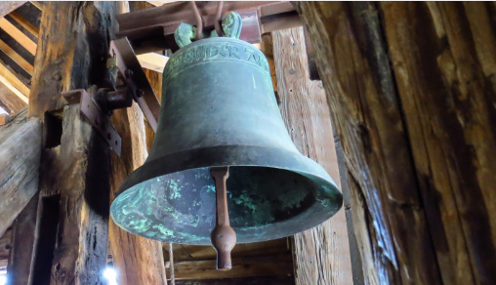Ook in onze kerken in Spankeren en Laag-Soeren worden de klokken nu op woensdagavond geluid.

**Onze Vader**

Mijn zoons meldde mij het wereldwijde gebedsmoment op woensdag 25-3 (klokke 12:00 uur). Ik mocht kijken vanaf de computer van Tobias.

De paus was onze voorbidder met bekende woorden: Pater noster = Onze Vader. Dat deed me wat. Er kwam zelfs een kleine traan.

Bijzonder dat deze (voor mij bekende) woorden van Jezus nu uit zoveel monden klonken. Ook zulke acties verbinden.

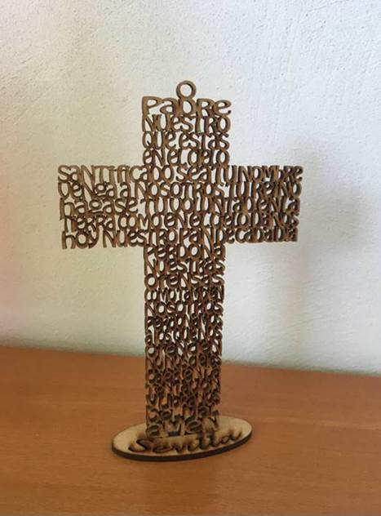

**Omzien naar elkaar**

Altijd, maar zeker in deze tijd, is het belangrijk dat we omzien naar elkaar. Vooral ouderen en zwakkeren kunnen het nu moeilijk hebben.

Daarom een oproep om in uw omgeving (binnen en buiten de kerkelijke gemeente) te kijken wie evt. hulp zou kunnen gebruiken en daarmee (telefonisch) contact te leggen.  
Misschien kunt u boodschappen doen voor hen, eten klaarmaken of een goed (telefonisch) gesprek hebben met hen. In de bijlage zit een brief die u evt. bij mensen in de bus kunt doen.

Onze pastorale team zal ook in contact blijven met ouderen en zwakkeren in onze gemeente en hen regelmatig telefonisch spreken, voor zover dat gewenst en noodzakelijk is.

Omzien naar elkaar, daar gaat het nu om. Of zoals koning Willem Alexander vanavond zei: “Het coronavirus kunnen we niet stoppen, het eenzaamheidsvirus wel”.

**Telefonisch spreekuur:   
de Quikerie is bereikbaar**

Wie om een (pastoraal) gesprek verlegen zit, die mag “de Quikerie” bellen.

Alle bewoners houden van een praatje: 0575-567778. Tot horens.

In de media worden ook andere telefoonlijnen genoemd: we geven ze hierbij aan u door:

* Kerken, christelijke organisaties en de ChristenUnie en de SGP hebben in nauw contact met de overheid een website met telefoonlijn opgezet: 0800-1322
* ([www.nietalleen.nl](http://www.nietalleen.nl) ). Men wil “vraag en aanbod” graag aan elkaar koppelen.
* Het Rode Kruis heeft ook een hulplijn voor advies of een luisterend oor: 070-4455888.
* Omroep Max is ook actief voor ouderen: hun luisterlijn is te bereiken via 0900-0767.
* In de gemeenten Rheden en Rozendaal bestaat nu een centraal Steunpunt Coronahulp.   
  Veel inwoners hebben nu extra ondersteuning nodig, anderen willen juist graag helpen.   
  Het Steunpunt Corona helpt vraag en aanbod bij elkaar te brengen:   
  Inwoners kunnen bellen opwerkdagen tussen 09.30 en 15.00 uur bellen naar 026-3707070.

**Bijbelse tips (volgens theoloog Alain Verheij, via dagblad Trouw)**

Alain Verheij noemt vier Bijbelverhalen die richting kunnen geven in deze tijd die anders dan anders is:

−        Verhaal 1 : “Zorg voor de zwakkere” (de oudtestamentische Jozef die schuren bouwt in goede tijden en vult voor slechte tijden)

Jozef “hamstert” niet voor zichzelf maar uit zorg voor de medemens. (= Genesis 41)

−        Verhaal 2 : “Wees betrouwbaar” (de oudtestamentisch Mozes vraagt het volk bescheiden manna te pakken als dagelijks maal).  
Mozes benadrukt dat de vertrouwende mens, de mens is die genoeg krijgt voor een leefbaar leven. (=Exodus 16)

−        Verhaal 3: “Maak je niet druk” (In de Bergrede wordt het vertrouwen in God benadrukt).  
Jezus wil ons in naam van God niet overvragen en legt geen druk op mensen. (=Mattheus 6)

−        Verhaal 4: “Wacht verstandig af” (de vijf wijze meisjes laten zien dat het niet gaat om hamsteren maar om je hoofd erbij houden).   
De parabel van de 10 bruidsmeisjes schuift ook het wachten naar voren, met alle emoties die erbij. (=Mattheus 25)

**Houd contact met elkaar**  
Juist in deze periode is het belangrijk om goed contact te houden met elkaar. Wij proberen dat te doen door middel van deze (wekelijkse) nieuwsbrieven.

Maar helaas kan niet iedereen deze mailtjes ontvangen. Kent u iemand die ze ook zou willen ontvangen, meldt dat dan via [herv.gemeentespankeren@ziggo.nl](mailto:herv.gemeentespankeren@ziggo.nl)

en wij zetten die persoon op onze verzendlijst. Bij mensen die geen internet hebben, kunt u dezelfde dag of later een kopie in de brievenbus doen.

**Tot slot**

Een “goude ouwe” is gezang 293. In het nieuwe liedboek heeft dit lied het nummer 913, maar de tekst is hetzelfde gebleven.

Ik dacht deze week vaak aan de volgende tekst: **“Wat de toekomst brenge moge, mij geleidt des Heren hand”.**

Met een hartelijke groet namens de kerkenraad,

**Ds. J.B. Quik-Verweij** (predikant)

**Fred Haandrikman** (voorzitter)

***Hervormde gemeente Spankeren, Laag-Soeren en Dieren N-O***

*Tel. Ds. J.B. Quik-Verweij 0575-56 77 78  
E-mail: dominee@quik-verweij.nl>*

*Tel. Fred Haandrikman 06-21 59 55 29*

*E-mail:* [*herv.gemeentespankeren@ziggo.nl*](mailto:herv.gemeentespankeren@ziggo.nl)

*Wanneer u geen prijs meer stelt op het toesturen van nieuwsbrieven e.d. kunt u dit melden via   
e-mail:* [*herv.gemeentespankeren@ziggo.nl*](mailto:herv.gemeentespankeren@ziggo.nl)